Промежуточная аттестация по истории 7 класс, 2026 учебный год
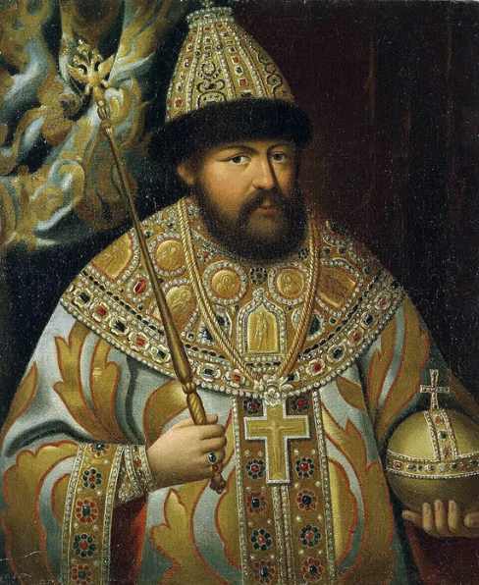
Билет №1
Вопрос №1
1. Рассмотрите иллюстрацию, определите изображенную личность на ней и укажите год церковной реформы.
2.Составьте рассказ о данной личности, используя план:
1. Раскройте черты характера личности.
2. Что он сделал важного для общества, государства?
3. Средства достижения поставленных целей.
4. Какой вклад он внес в историю?
5. Дайте оценку деятельности представленной личности.

Вопрос №2 Прочтите отрывок из исторического источника и ответьте на вопросы.
«Под давлением обстоятельств Боярская дума не только не приняла отречение царя, но и вынуждена была обратиться к нему с верноподданническим ходатайством. Представители митрополита и бояре, не теряя времени, выехали в слободу. ...Александровская слобода производила впечатление военного лагеря. Бояр привели во дворец под сильной охраной, как явных врагов. Вожди думы просили царя сложить с них гнев и править государством как ему «годно». ...Когда царь под предлогом борьбы с заговором потребовал от бояр предоставления ему чрезвычайных полномочий, они ответили ему покорным согласием».
Как согласно данному отрывку называлась слобода, которая производила впечатление военного лагеря? О чём вожди думы просили царя?

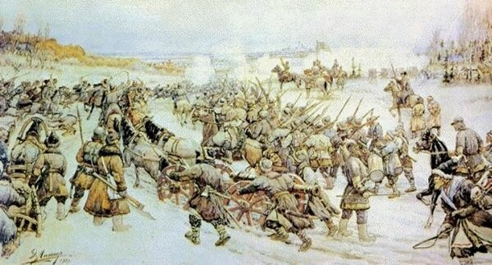
Билет № 2
Вопрос №1
1. Рассмотрите иллюстрацию, определите к какому событию относится данное изображение.
2. Составьте рассказ о данном событии используя план:
1. Назовите причины данного события и год (процесса).
2. Укажите исторических личностей, участвующих в данном событии.
3. Укажите, какой характер имеет данное событие (политический, антифеодальный, реакционный, освободительный, духовный) и почему.
4. Связь с другими подобными событиями (процессами).
5. Значение: а) для участников событий; б) для исторического развития.

Вопрос №2 Прочтите отрывок из исторического источника и ответьте на вопросы.
«...Весной 1606 г. В. И. Шуйский вместе с Голицыным начал действовать гораздо осторожнее; они успели привлечь на свою сторону войска, стоящие около Москвы; в ночь с 16 на 17 мая отряд их был введён в Москву, а там у Шуйского было уже достаточно сочувствующих. Однако заговорщики, зная, что далеко не все в Москве непримиримо настроены против самозванца, сочли нужным обмануть народ и бунт подняли якобы за царя против поляков, его обижавших. Но дело скоро объяснилось. Царь был объявлен самозванцем и убит 17 мая утром. «Истинный царевич», которого ещё так недавно трогательно встречали и спасению которого так радовались, сделался «расстригой», «еретиком» и «польским свистуном».
Вместе с кем согласно отрывку Шуйский начал действовать гораздо осторожнее? Когда согласно данному отрывку царь был объявлен самозванцем?

Билет №3

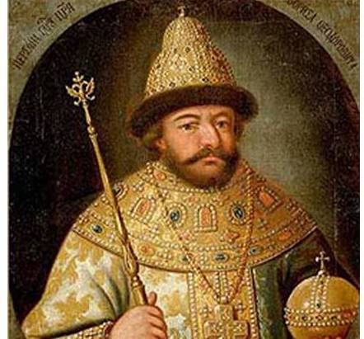
Вопрос №1.
1. Рассмотрите иллюстрацию, определите изображенную личность на ней и укажите годы жизни.
2. Составьте рассказ о данной личности, используя план:
1. Раскройте черты характера личности,
2. Что он сделал важного для общества, государства?
3. Средства достижения поставленных целей.
4. Какой вклад он внес в историю?
5. Дайте оценку деятельности представленной личности.

Вопрос №2. Прочтите отрывок из исторического источника и ответьте на вопросы.
Бояре отправились к царю. Свояк царя, Иван Михайлович Воротынский сказал ему: «Вся земля бьёт тебе челом; оставь своё государство ради междуусобной брани, затем, что тебя не любят и служить тебе не хотят». Царю ничего не оставалось, как повиноваться. Он положил свой царский посох и переехал из царских палат в свой княжий дом. Верховное правление на время перешло к боярскому совету под председательством князя Фёдора Мстиславского».
Что согласно данному отрывку сказал Воротынский царю? К кому князю согласно данному отрывку перешло верховное правление?

Билет №4
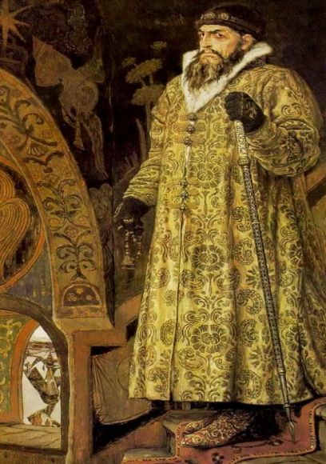
Вопрос №1.
1. Рассмотрите иллюстрацию, определите изображенную личность
на ней и укажите годы жизни.
2. Составьте рассказ о данной личности, используя план:
1. Раскройте черты характера личности, какие условия повлияли
на их формирование, их значение.
2. Что он сделал важного для общества, государства?
3. Средства достижения поставленных целей.
4. Какой вклад он внес в историю?
5. Дайте оценку деятельности представленной личности.

Вопрос №2. Прочтите отрывок из исторического источника и ответьте на вопросы.
«[Так]... называли тех отчаянных людей, которые уходили с освоенных русских земель на юг, в степи. Они поселялись в удобных для занятий рыбной ловлей, охотой, скотоводством местах, строили небольшие городки для обороны (прежде всего, в низовьях рек Дон и Хопра). Они вместе защищались от соседей кочевников, вместе решали вопросы внутренней жизни своих посёлков на собраниях... Среди них мог укрыться и беглый крестьянин, и обедневший дворянин, и вообще любой, кому «тесно» было на Руси, — найти и вернуть беглеца было не под силу даже московскому царю».
В низовьях каких рек согласно данному отрывку строили небольшие городки для обороны? Кому даже не было под силу найти и вернуть беглеца?

Билет № 5
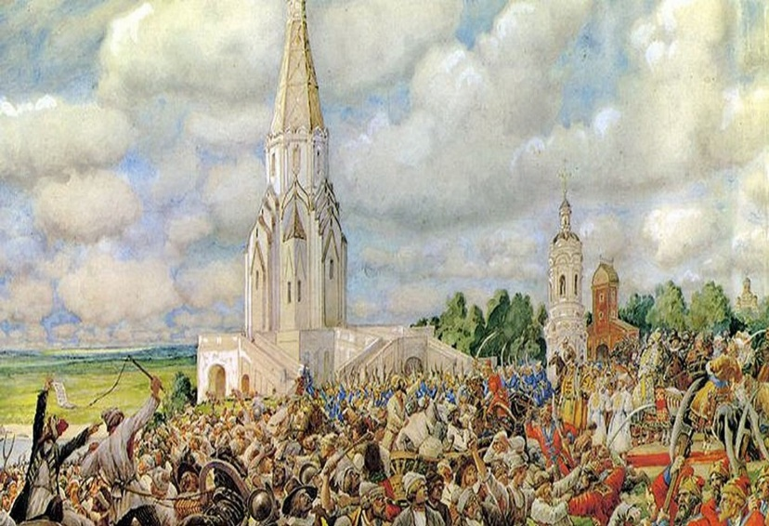
Вопрос №1.
1. Рассмотрите иллюстрацию, определите к
какому событию относится данное
изображение.
2. Составьте рассказ о данном событии
используя план:
1. Назовите причины данного события и год
(процесса).
2. Укажите исторических личностей,
участвующих в данном событии.
3. Укажите, какой характер имеет данное событие (политический, антифеодальный,
реакционный, освободительный, духовный) и
почему. 4. Связь с другими подобными событиями (процессами). 5. Значение: а) для участников событий; б) для исторического развития

Вопрос№2. Прочтите отрывок из исторического источника и ответьте на вопросы.
«Московский великий князь, в самом деле, присоединив… много областей и княжеств, весьма расширил свою державу. Особенно же в [таком-то] году от Рождества Христова вёл он тяжёлую войну против Зигмунда [Сигизмунда] польского и вследствие помощи и предательства Михаила Глинского захватил известный город и область Смоленск, завоёванную более ста лет назад Витольдом, великим князем литовским. И хотя в следующем, [таком-то] году поляки с большим войском двинулись к русским пределам и одержали славную победу, так что на поле битвы под Смоленском погибло более тридцати тысяч московитов, как о том подробно повествуется в истории Павла Иовия, они так и не смогли вернуть себе этот город и сильное княжество, которые и до сего времени пребывают во власти московитов». Какую область вернул согласно данному отрывку московский князь в тяжёлой войне против Зигмунда? Сколько согласно данному отрывку в следующем году на поле битвы под смоленском погибло московитов?

Билет № 6

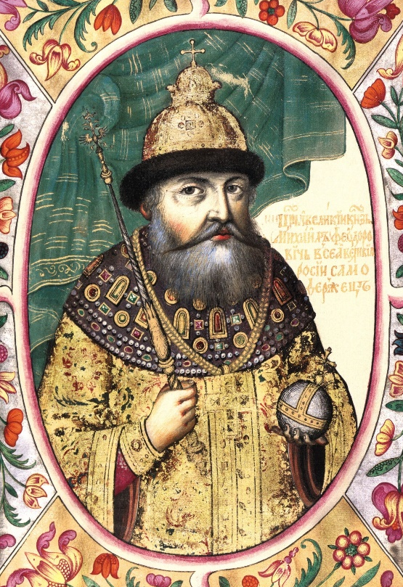
Вопрос №1.
1. Рассмотрите иллюстрацию, определите изображенную личность
на ней и укажите годы жизни.
2. Составьте рассказ о данной личности, используя план:
1. Раскройте черты характера личности.
2. Что он сделал важного для общества, государства?
3. Средства достижения поставленных целей.
4. Какой вклад он внес в историю?
5. Дайте оценку деятельности представленной личности.

Вопрос №2. Прочтите отрывок из исторического источника и ответьте на вопросы.
«...гетман Богдан Хмельницкой и всё Войско Запорожское присылали к великому государю царю и великому князю <...> бити челом многожды, чтоб он, великий государь, православные христианские веры искоренить и святых Божиих церквей разорить гонителям их и клятвопреступникам не дал и над ними умилосердился, велел их приняти под свою государскую высокую руку... И по тому по всему приговорили: гетмана Богдана Хмельницкого и всё Войско Запорожское с городами и с землями принять...»
Кем был Богдан Хмельницкий согласно данному отрывку? К чему приговорили Богдана Хмельницкого и всё Войско Запорожское?

Билет №7

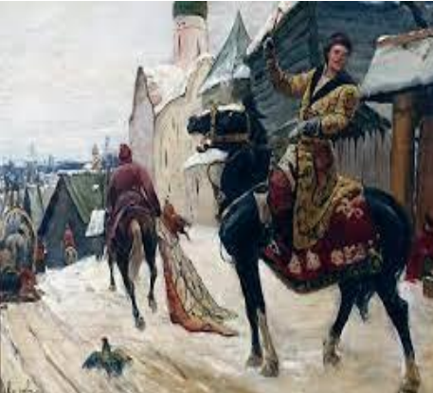
Вопрос №1.
1. Рассмотрите иллюстрацию, определите к какому событию
относится данное изображение.
2. Составьте рассказ о данном событии используя план:
1. Назовите причины данного события (процесса).
2. Укажите исторических личностей, участвующих в данном событии.
3. Укажите, какой характер имеет данное событие (политический,
антифеодальный, реакционный, освободительный, духовный) и
почему.
4. Значение: а) для участников событий; б) для исторического
Развития.

Вопрос №2. Прочтите отрывок из исторического источника и ответьте на вопросы.
«Князь Дмитрий Михайлович и Кузьма... пошли в Ярославль. Костромичи ж их проводили с великою радостию и дали им на подмогу многую казну. Они же к Ярославлю, и многие люди их встречали с радостию... Ярославцы же их приняли с великою честию и принесли дары многия. Они же не взяли у них ничего и, будучи в Ярославле, начали промышлять, как бы им идти под Московское государство на очищение. К ним же начали из градов приезжать многие ратные люди и посадские люди привозить на помочь денежную казну...»
Как встречали в Ярославле Дмитрия Михайловича и Кузьму? С какой целью согласно данному отрывку Дмитрий Михайлович и Кузьма промышляли поход под Мосвковское государство?

Билет №8

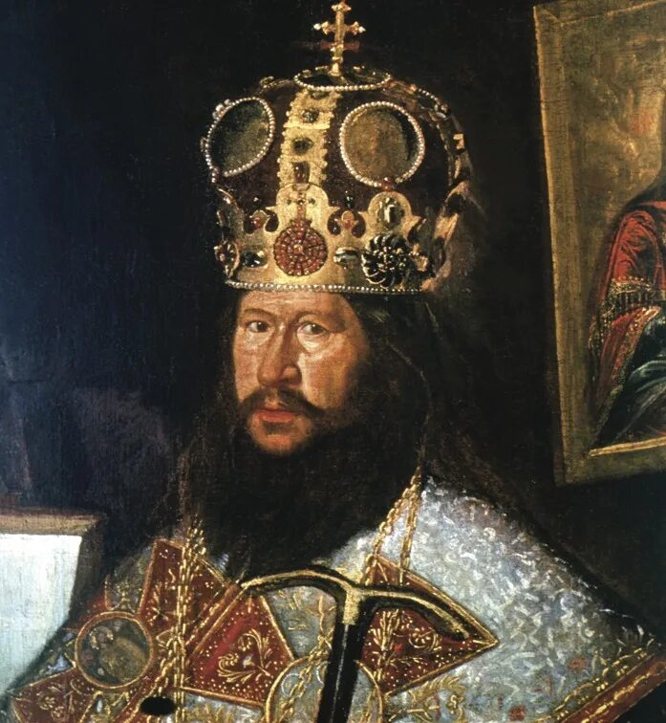
Вопрос №1.
1. Рассмотрите иллюстрацию, определите изображенную личность на ней и укажите год церковной реформы.
2. Составьте рассказ о данной личности, используя план:
1. Раскройте черты характера личности.
2. Что он сделал важного для общества, государства?
3. Средства достижения поставленных целей.
4. Какой вклад он внес в историю?
5. Дайте оценку деятельности представленной
личности.

Вопрос №2. Прочтите отрывок из исторического источника и ответьте на вопросы.
«О начале правления Ивана можно даже сказать, что это была самодержавная монархия «с человеческим лицом» благодаря реформам правительства, возглавляемого Адашевым и Сильвестром. За десять лет своего пребывания у власти правительство это провело столько реформ, сколько не знало никакое другое десятилетие в истории средневековой России. Правда, предпосылки реформаторской деятельности складывались ещё до выхода Адашева и Сильвестра на историческую сцену».
Как согласно данному отрывку автор называет самодержавную монархию Ивана? Кто возглавлял правительство при правлении Ивана?

Билет №9

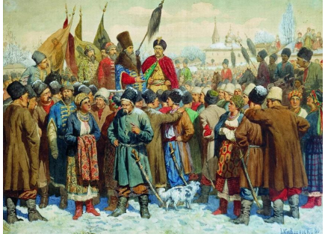
Вопрос №1.
1. Рассмотрите иллюстрацию, определите к
какому событию относится данное изображение, укажите годы.
2. Составьте рассказ о данном событии используя план:
1. Назовите причины данного события и год (процесса).
2. Укажите исторических личностей, участвующих в
данном событии.
3. Укажите, какой характер имеет данное событие
(политический, антифеодальный, реакционный, освободительный, духовный) и почему.
4. Значение: а) для участников событий; б) для
исторического развития

Вопрос №2. Прочтите отрывок из исторического источника и ответьте на вопросы.
«Когда царь подступил к Астрахани, к нему перешло много ногайцев и морзов, которые были заклятыми врагами астраханцев, ибо постоянно сносили от них много притеснений; и с этим войском он немедленно обложил Астрахань со всех сторон, ничего от них не требуя и не вступая ни в какие переговоры, и хотя Астрахань была весьма укреплена самой природой, многолюдна и снабжена оружием, несколько дней спустя её взяли приступом».
Кто примкнул к царю, когда он подступил к Астрахани? Как вязли Астрахань согласно данному отрывку?

Билет №10.

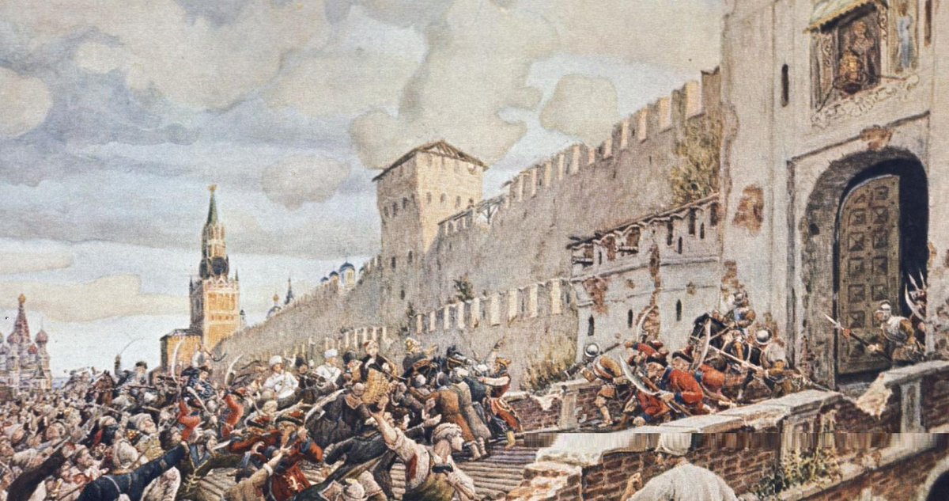
Вопрос №1.
1. Рассмотрите иллюстрацию,
определите к какому событию
относится данное изображение.
2. Составьте рассказ о данном событии
используя план:
1. Назовите причины данного события и год (процесса).
2. Укажите исторических личностей,
участвующих в данном событии.
3. Укажите, какой характер имеет
данное событие (политический,
антифеодальный, реакционный, освободительный, духовный) и почему.
4. Связь с другими подобными событиями (процессами).
5. Значение: а) для участников событий; б) для исторического развития

Вопрос №2. Прочтите отрывок из исторического источника и ответьте на вопросы.
«Лишь когда слуга возвратился, поняли мы и убедились, что царя убили. С одной стороны, большая печаль, с другой стороны, хотя бы можно было радоваться, что нас оставят в покое... Другого царя князя Василия Ивановича Шуйского избрали. На этом избрании было очень мало бояр и народа, без позволения всех избрав, царя сразу представили миру. Он сразу прислал к пану воеводе, чтобы тот ни о чем не тревожился, заверяя его, что всё будет хорошо».
Как звали царя, которого избрали? Что Шуйский сказал пану воеводе?

Билет №11.
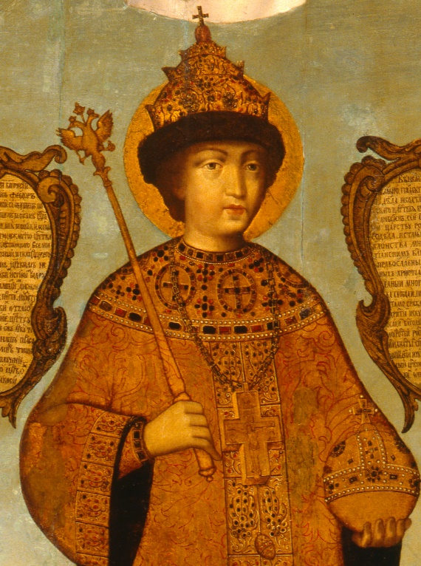
Вопрос №1.
1. Рассмотрите иллюстрацию, определите изображенную личность
на ней и укажите годы жизни.
2. Составьте рассказ о данной личности, используя план:
1. Раскройте черты характера личности, какие условия повлияли
на их формирование, их значение.
2. Что он сделал важного для общества, государства?
3. Средства достижения поставленных целей.
4. Какой вклад он внес в историю?
5. Дайте оценку деятельности представленной личности.

Вопрос №2. Прочтите отрывок из исторического источника и ответьте на вопросы.
«В это время расположение царя к Алексею Адашеву достигло высшей степени, он пожаловал Адашева в окольничие и при этом сказал ему: «Алексей! Взял я тебя из нищих и самых незначительных людей. Слышал я о твоих добрых делах и теперь взыскал тебя выше меры твоей для помощи душе моей. Поручаю тебе принимать челобитные от бедных и обиженных и разбирать их внимательно. Не бойся сильных и славных, похитивших почести и губящих своим насилием бедных и немощных». И с тех пор начал сам царь судить многие суды и разыскивать праведно. Так кончилось правление боярское».
Какой чин царь дал Алексею Адашеву? Откуда взял царь Адашева?
Пояснение. 1) ответ на первый вопрос: окольничий;
2) ответ на второй вопрос: «взял я тебя из нищих и самых незначительных людей».

Билет №12.
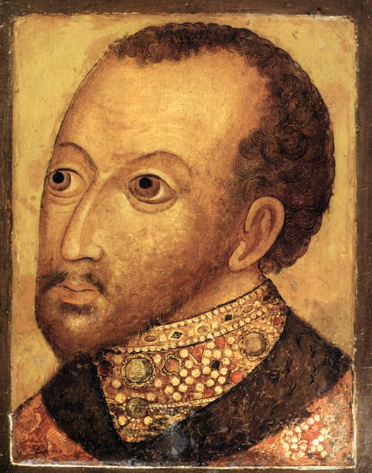
Вопрос №1.
1. Рассмотрите иллюстрацию, определите изображенную личность на ней и укажите годы жизни.
2. Составьте рассказ о данной личности, используя план:
1. Раскройте черты характера личности, какие условия повлияли на их формирование, их значение.
2. Что он сделал важного для общества, государства?
3. Средства достижения поставленных целей.
4. Какой вклад он внес в историю?
5. Дайте оценку деятельности представленной личности.

Вопрос №2. Прочтите отрывок из исторического источника и ответьте на вопросы.
«Московские жители послали в лагерь к Болотникову своих людей и через них потребовали, что если Димитрий (который был ранее в Москве) жив и находится при нём в лагере или где-либо, то он должен его им представить в лицо. Болотников ответил: «Царь воистину живет в Польше и будет скоро здесь. Я сам был у его руки, и он лично назначил меня вместо себя верховным главнокомандующим и отправил меня в Путивль с письменным приказом».
Москвитяне усовещевали Болотникова прекратить проливать невинную кровь, покориться московскому царю: он сделает его знатным господином. Болотников ответил отказом».
Что потребовали согласно данному отрывку Московские жители от Болотникова? Кем согласно данному отрывку царь назначил Болотникова?
Пояснение. 1) ответ на первый вопрос: «что если Димитрий жив и находится при нём в лагере или где-либо, то он должен его им представить в лицо»;
2) ответ на второй вопрос: верховным главнокомандующим.

Билет №13

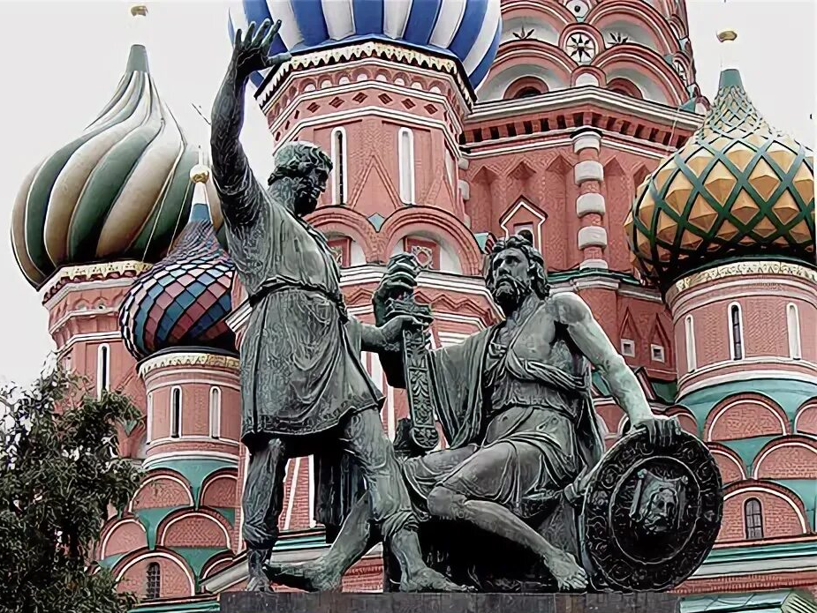
Вопрос № 1
1. Рассмотрите иллюстрацию, определите к
какому событию относится данное изображение, кто автор этого памятника и где он стоит.
2. Составьте рассказ о данном событии используя план:
1. Назовите причины данного события и год (процесса).
2. Укажите исторических личностей, участвующих в данном событии.
3. Укажите, какой характер имеет данное событие (политический, антифеодальный, реакционный,
освободительный, духовный) и почему.
4. Связь с другими подобными событиями
(процессами). 5. Значение: а) для участников событий; б) для исторического

Вопрос №2. Прочтите отрывок из исторического источника и ответьте на вопросы.
«После того по всей стране, во все города отправили гонцов с грамотами от Димитрия, чтобы присягали истинному наследнику, коего так долго хранило провидение Божие, и далее были изложены разные другие обстоятельства, которым, увы, все поверили, и приняли его за истинного Димитрия и велели по всем церквам молиться за Димитрия Ивановича, царя всея Руси.
Также многие отправились из Москвы в лагерь, расположенный близ Тулы, в тридцати шести милях от Москвы, каждый привёз подарки царю, просил прощения и изъявлял желание видеть его в Москве, куда тот должен был скоро прибыть; но в Туле он распустил много войска; также привезли туда из Москвы лошадей, кареты, снедь и припасы всякого рода и много денег из царёвой казны, чтобы раздать войску по повелению царя».
Где, согласно данному фрагменту, находился лагерь Дмитрия? Для чего, согласно данному фрагменту, привезли из Москвы «много денег из царёвой казны»?

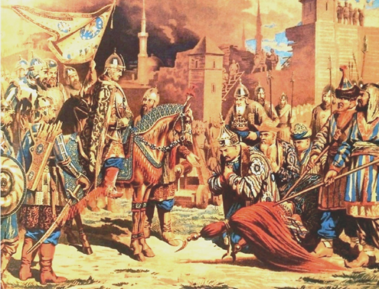
Билет № 14.
Вопрос №1.
1. Рассмотрите иллюстрацию, определите к
какому событию относится данное изображение.
2. Составьте рассказ о данном событии
используя план:
1. Назовите причины данного события и год (процесса).
2. Укажите исторических личностей, участвующих в данном событии.
3. Укажите, какой характер имеет данное событие (политический, антифеодальный, реакционный,
освободительный, духовный) и почему. 4. Значение: а) для участников событий; б) для исторического

Вопрос №2. Прочтите отрывок из исторического источника и ответьте на вопросы.
«Что касается общественных и правительственных должностей в государстве, то здесь нет ни одного наследственного звания, как бы ни было оно высоко или низко, и, напротив, определение к той или другой должности зависит непосредственно от самого царя, так что даже дьяки в каждом главном городе большей частью назначаются им самим. Но теперешний царь, чтобы свободнее предаваться благочестию, предоставил все такого рода дела, относящиеся к управлению государством, в полное распоряжение боярина Бориса Фёдоровича Годунова».
От кого, согласно данному фрагменту, зависит «определение к той или другой должности»? Почему «теперешний царь», согласно данному фрагменту, все дела, относящиеся к управлению государством, «предоставил в полное распоряжение боярина Бориса Фёдоровича Годунова»?

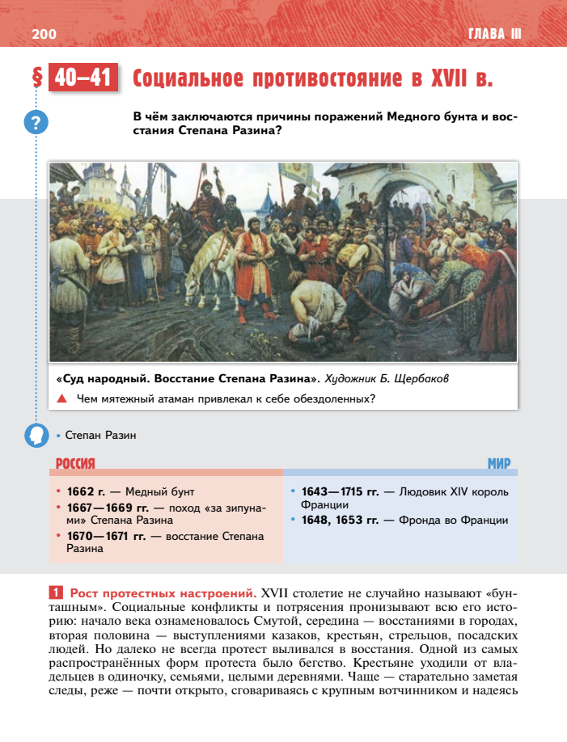
Билет № 15.
Вопрос №1.
1. Рассмотрите иллюстрацию, определите к
какому событию относится данное
изображение.
2. Составьте рассказ о данном событии
используя план:
1. Назовите причины данного события и год
(процесса).
2. Укажите исторических личностей,
участвующих в данном событии.
3. Укажите, какой характер имеет данное
событие (политический, антифеодальный,
реакционный, освободительный, духовный) и почему.
4. Связь с другими подобными событиями (процессами).
5. Значение: а) для участников событий; б) для исторического развития.

Вопрос №2. Прочтите отрывок из исторического источника и ответьте на вопросы
«Русский солдат, по общему мнению, лучше защищается в крепости или городе, нежели сражается в открытом поле. Это замечено во всех войнах, а именно при осаде Пскова, восемь лет тому назад, где польский король Стефан Баторский, был отражён со всею его армиею, состоявшей из 100 000 человек, и принуждён, наконец, снять осаду, потеряв многих из лучших своих вождей и солдат. Но в открытом поле поляки и шведы всегда берут верх над русскими.
Тому, кто отличится храбростью перед другими или окажет какую-либо особенную услугу, царь посылает золотой с изображением святого Георгия на коне, который носят на руках или шапке, и это почитается самою большою почестью, какую только можно получить за какую бы то ни было услугу».
При осаде какого города согласно данному тексту был отражён Стефан Баторский? Где носят святого Георгия на коне?

Критерии оценивания:

№ | Структура | По плану | балл
1 | Правильно определено событии(процесс), историческая личность |  | 1
2 | Рассказ о событии(процессе), исторической  личности полно освещает основные пункты плана | 1-2 пункта | 2
2 |  | 3-5 пункта | 4
3 | При ответе верно используются исторические  термины, названия, имена исторических деятелей. | 1-2 | 1
3 |  | 3 | 2
4 | Ответ последовательный, не нарушена логика изложения, фактические  ошибки отсутствуют. |  | 1
5 | Умеет находить информацию по историческому источнику. |  | 1

Максимальный балл 9

Перевод баллов в оценку
7-9 баллов - «5»

5-6 баллов - «4»

3-4 баллов - «3»

менее 3 баллов - «2»

